BTR-Nr. 0016  07.12.2021 |  | MUSTER - BETRIEBSANWEISUNG | Stand: 11/99  abgezeichnet am:
 |  | Geltungsbereich und Tätigkeiten

ANWENDUNGSBEREICH

Schleifkabine mit Nassabscheider
Schleifen von Magnesium und Aluminium.
Mitgeltende Unterlagen: Betriebsanweisungen „Gefahrstoffe“.
Reinigungs-, Wartungs-, Entsorgungs- und Instandhaltungspläne

GEFAHREN FÜR MENSCH UND UMWELT
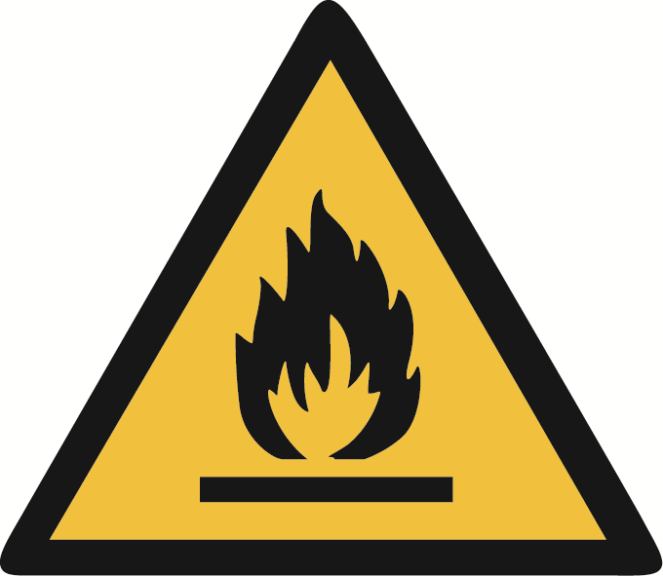 | - Schleifstäube sind leicht entzündlich.  - Brand- und Explosionsgefahr.  - Freisetzung von Wasserstoff beim Nassabscheider – Knallgasbildung.

SCHUTZMASSNAHMEN UND VERHALTENSREGELN
 | - Die Schleifkabine darf nur bestimmungsgemäß verwendet werden.  - Der Einsatz von Druckluftdüsen und Bearbeiten von funkenreißendem Material ist strengstens verboten.  - Die Metallteile der Gitterboxen sind mit Aluminiumprofilblechen vor dem Transport in die Schleifkabine abzudecken.  - Zum Flexen nur Druckluftschleifer bzw. EX-geschützte Elektrogeräte verwenden.  - Überzeugen Sie sich, dass der Nass-Staubabscheider in Betrieb ist.  - Entsprechend dem Staubanfall sind der Arbeitsplatz und die Schutzkleidung regelmäßig mit der vorhandenen Absaugung, mindestens jedoch alle 30 Minuten zu reinigen.  - Arbeiten nur mit vollständiger persönlicher Schutzausrüstung ausführen.  - Sonstige Hilfsmittel aus Metall, z. B. Hammer, Feilen etc., dürfen im Gefahrenbereich nicht verwenden werden.  - Zum Löschen nur Feuerlöscher der Brandklasse „D“, trockenen Sand oder trockenes Schmelzsalz, niemals Wasser verwenden.  - Grundsätzlich darf sich kein funkenreißendes Material im Gefahrenbereich befinden. |  |  | 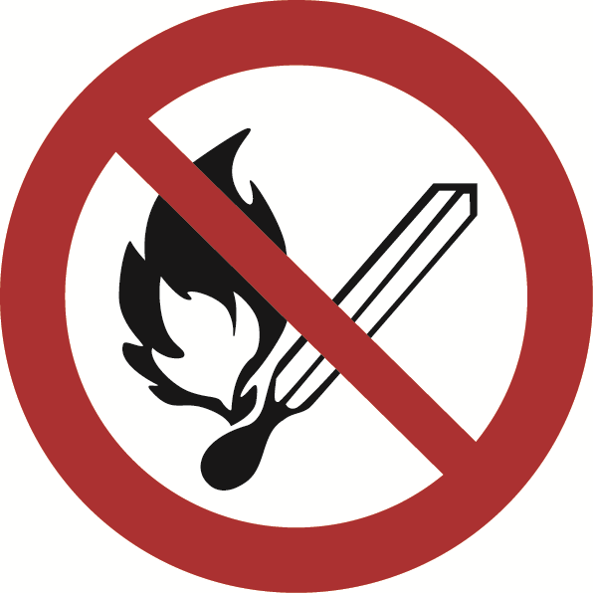

VERHALTEN BEI STÖRUNGEN
- Wenn beim Schleifen, Flexen etc. eine Funkenbildung festgestellt wird, ist die Arbeit
sofort einzustellen und der Abteilungsverantwortliche bzw. der Einsteller zu unterrichten.
- Jede weitere Unregelmäßigkeit ist ebenfalls zu melden.

VERHALTEN BEI UNFÄLLEN, ERSTE HILFE
- In Brand geratene Kleidung ist vorzugsweise abzuwerfen oder mit Löschdecken zu
löschen. Brandverletzungen sofort mit Wasser kühlen (Sanitätsstation).
- Wenn erforderlich, Rettungsdienst alarmieren.
Notruf-Nummer: Erste Hilfe:

INSTANDHALTUNG, ENTSORGUNG
- Instandhaltung nur durch beauftragtes Personal.
- Entsorgung des Metallschleifschlammes nur durch beauftragtes Personal.

FOLGEN BEI NICHTBEACHTUNG
Gesundheitliche Schäden, Brandverletzungen etc..

